Анализ государственной итоговой аттестации выпускников 9 класса в 2018-2019 учебном году в школах с низкими результатами.

Количество выпускников, сдававших ГИА в форме ОГЭ по географии в 2019 году, составило 2460 человек, в форме ГВЭ –9. По итогам экзамена в форме ГВЭ 7 участников (77,8%) получили оценку «4», 5 участников (22,2%) – оценку «5».
За последние три года увеличилось количество участников, сдающих ОГЭ по географии. В 2019г. - 2460 человек (33%) и в 2018 году – 2160 человек (30%).
Результаты по предмету «география» в 2019 имеют небольшую отрицательную динамику по сравнению с 2018 г. Увеличилась доля выпускников, не преодолевших пороговый балл. В 2017 г. доля получивших «2» составляла 7 %, в 2018 г. – 2,1 %, в 2019 г. достигла 3%. Сократилась и доля получивших «4» и «5». В 2018 г. она составляла 65,1%, в 2019 г. сократилась до 56,3%. Средняя оценка в 2019 г. составила 3,7(в 2018 г.- 3,7, в 2017 г. - 3,2). При этом следует отметить, что доля не приступивших к ответам с развернутой часть увеличилась с 46 % в 2018 г. до 55,3% в 2019 г.
Результаты ОГЭ в 2019г. в школах с низкими результатами
№ | ОО | Кол-во участников | "2" | "3" | "4" | "5" | Средняя отметка
1 | СОШ №21 | 49 | 1 | 20 | 26 | 2 | 3,6
2 | СОШ №40 | 11 | 0 | 5 | 4 | 2 | 3.7
3 | СОШ с.Балта | 6 | 0 | 1 | 4 | 1 | 4,0
4 | ВСОШ №2 | 19 | 3 | 5 | 11 | 0 | 3,4
5 | СОШ №2 г.Моздока | 9 | 0 | 5 | 4 | 0 | 3,44
6 | СОШ №7 г. Моздока | 21 | 2 | 11 | 8 | 0 | 3,3
7 | СОШ №2 с.Кизляр | 41 | 3 | 24 | 14 | 0 | 3,3
8 | СОШ №2 г. Беслана | 33 | 2 | 8 | 17 | 6 | 3,8
9 | СОШ №7 г. Беслана | 19 | 0 | 3 | 14 | 2 | 3,9
10 | СОШ с.Новый Батако | 8 | 1 | 3 | 3 | 1 | 3,5
11 | СОШ с. Сунжа | 25 | 0 | 7 | 17 | 1 | 3,8
12 | СОШ №1 с.Ногир | 1 | 0 | 0 | 1 | 0 | 4,0
 | Итого | 242 | 12 | 92 | 123 | 15
 |  |  | 2%

Сравнивая общие результаты выполнения экзаменационной работы за три года, можно
сделать вывод, что в 2019 году: процент «2» возрос до 3,0; процент «3» уменьшился до
31,7, вероятнее всего за счет увеличения работ написанных на «2»; процент «4» сократился на
1,9, а «5» увеличился на 2,3. Видно, что доля «2» велика.
Результаты ОГЭ по учебному предмету «География» анализировались по следующим основным умениям и видам деятельности: «Знать/понимать», «Уметь» и «Использовать приобретенные знания и умения в практической деятельности и повседневной жизни».
При анализе ответов были использованы спецификация КИМ по учебному предмету «География», т.к из года в год по заданиям вариантов КИМ ОГЭ не удается получить.

В таблице представлены элементы содержания и виды заданий, их уровень сложности, максимальное количество баллов за каждое задание работы и средний процент выполнения задания по республике.
Анализ успешных заданий
Особенно высок процент правильных ответов на вопросы
1 - Географические особенности природы материков и океанов, народов Земли
5 – Понимание особенностей основных отраслей хозяйства России, природно-хозяйственных зон и районов;
6 – Расположение и местонахождение природных ресурсов;
8 – Поиск информации, необходимой для изучения разных территорий Земли, их обеспеченности природными и человеческими ресурсами;
10 – Понимание географические явления и процессы в геосферах;
19 – Определение на карте направления;
22 – Нахождение в разных источниках информацию, необходимую для изучения географических объектов и явлений:

Задание 1. Географические особенности природы материков и океанов, народов Земли; различия в хозяйственном освоении разных территорий и акваторий; результаты выдающихся географических открытий и путешествий.

Задание 2. Географическое положение России;

Задание 3. Особенности природы России.

Задание 4. Знать и понимать природные и антропогенные причины возникновения геоэкологических проблем; меры по сохранению природы и защите людей от стихийных природных и техногенных явлений.

Задание 5. Определите по карте, в каком направлении от точки В находится домик лесника.
В этом задании проверяется умение определять направления на картах и планах местности. С заданием справились очень хорошо74,4%. Для определения направления по топографической карте нужно учитывать, что направление на север – строго перпендикулярно вверх (если нет специального указания стрелкой). Для решения этой задачи из точки В нужно провести перпендикуляр строго вверх – направление на север. Затем необходимо соединить прямой линией оба пункта, указанные в задании, а далее указать стрелкой на объект, для которого определяем направление.
Задание 10. Понимать географические явления и процессы в геосферах.

Задание 13. Географические явления и объекты;

Анализ неуспешных заданий
Наибольшие затруднения при выполнении заданий базового уровня возникли в
следующих темах:
Задание 9. Умение анализировать в разных источниках информацию, необходимую для изучения разных территорий Земли, их обеспеченности природными и человеческими ресурсами.
Какая особенность природно-ресурсной базы позволяет развивать энергометаллургию в Красноярском крае? Приведите одну особенность.
Это задание на анализ и объяснение событий в контексте реальных ситуаций с использованием имеющихся географических знаний относится к заданиям высокого уровня сложности. Средний процент выполнения – 21,3%. В ответе говорится о том, что Красноярский край богат водными ресурсами или здесь протекает самая мощная по расходу воды река Енисей с притоком Ангарой или реки региона имеют самый высокий гидроэнергетический потенциал. Пример ответа: В Красноярском крае есть все условия для размещения предприятий электрометаллургии: здесь много рек, на которых расположены гидроэлектростанции. Для этой отрасли требуется дешевая электроэнергия.

Задание 17. Умение использовать приобретенные знания и умения в практической деятельности и повседневной жизни для чтения карт различного содержания.
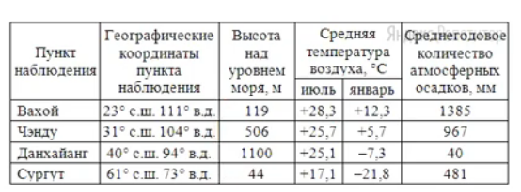

В каком из перечисленных населённых пунктов 23 сентября Солнце позже всего по московскому времени поднимется над горизонтом?
1) Вахой
2) Чэнду
3) Данхайанг
4) Сургут
Здесь надо понимать, как движется Земля вокруг Солнц и вокруг своей оси. Задания связаны с углом падания солнечных лучей. Где в каком городе Солнце будет ниже (выше), где в каком городе быстрее появится Солнце, где позже появится утро над горизонтом. 23 сентября день осеннего равноденствия, Солнце над экватором. Солнце будет ниже в городе который дальше от экватора находится гоород. Дальше всего в гор.Сургут, он находится в высоких широтах - 61ºсш, ни на что другое, в том числе на долготу не смотрим, в Сургуте Солнце будет ниже всего над экватором. И ответ будет Сургут.
Задание. В каком из перечисленных населённых пунктов 23 сентября Солнце позже всего по московскому времени поднимется над горизонтом?
1) Санкт-Петербург (60º сш)
2) Нижний Новгород (56º сш)
3) Ульяновск (54º сш)
4) Оренбург (52º сш)
Следующее задание, где угол падения солнечных лучей наибольший 23 сентября (наоборот). Вспоминаем, что Солнце над экватором в точке которая ближе всего к экватору. Ближе всего Оренбург - 52ºсш.
Ответ Оренбург.
Задание 27, 28, 29. - работа с текстом – источником информации. Дополнительно может быть дана таблица, карта, картосхема. Графический рисунок.
№ 27- поиск и интерпретация информации, локализация объекта в пространстве.
Ответ: конкретное название
№ 28- систематизация, классификация, анализ и обобщение имеющейся в тексте информации.
Ответ: словосочетание, 1 предложение (термины, признаки, промышленные комплексы и их состав …)
№ 29- умение использовать информацию из текста с привлечением ранее полученных географических знаний для решения различных учебных и практико-ориентированных задач.
Ответ: развернутый ответ (бланк № 2).
Задание:

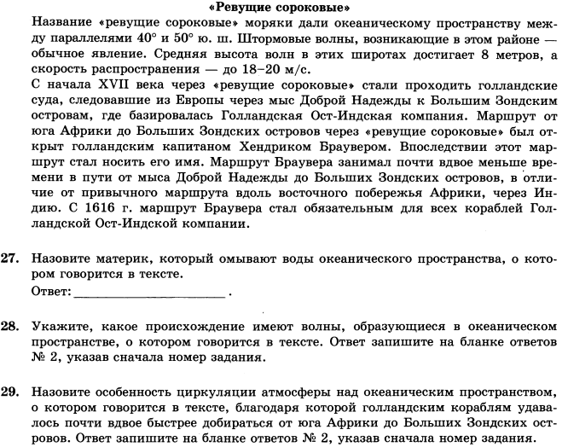

Алгоритм решения:
Задание 27. Открыть физическую карту мира или карту океанов (7 класс) или в конце атласа найти по названию.
Задание 28. Поскольку «ревущие широты», то по карте можно увидеть , что здесь дуют постоянные «западные ветры», следовательно волны - ветровые
Задание 29. «Западные ветры»
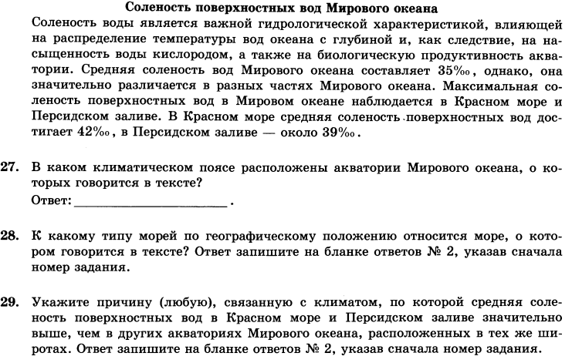

Алгоритм решения:
Задание 27. Открыть климатическую карту мира ( 7 класс) или в конце атласа найти по названиям. Определить климатический пояс
Задание 28. Знать, различие ГП морей и определить, что Красное море – это внутреннее море
Задание 29. 1.Посмотреть по карте климатических поясов, в каком поясе расположено море. 2.Поскольку море находится в тропическом поясе, значит здесь засушливый климат, мало выпадает осадков и большое испарение.

Задание 30. Выявление признаков географических объектов и явлений или определение объекта по тексту.
Определите ре​ги​он Рос​сии по его крат​ко​му описанию.
Эта республика расположена в зоне тайги. Особенностью её экономико-географического положения является наличие выхода к Государственной границе Российской Федерации и выхода к морю. На территории республики находится морской порт. Республика специализируется на производстве пиломатериалов, целлюлозы, бумаги, же​ле​зо​руд​ных окатышей, алюминия.
Ответ: Рес​пуб​ли​ка ___________________________.

Алгоритм решения:
При ответе на вопросы такого типа надо найти в описаниях так называемые «ключи», которые четко указывают на регион. Выход к границам государственной и морской, наличие порта Беломорск, специализация промышленности указывают на республику Карелия.
Ответ: Карелия.
Определите регион по его краткому описанию.
Эта область расположена в зонах южной тайги и смешанных лесов. По территории протекает самая протяжённая река Европейской части России. На этой реке находится административный центр области — крупный центр российского и международного туризма, один из городов «Золотого кольца» России с численностью населения около 600 тыс. человек. Ведущие отрасли промышленности: машиностроение и химическая (производство шин, синтетического каучука и смол, лаков и красок). Развита нефтеперерабатывающая и топливная, лёгкая (льняная и хлопчатобумажная), пищевая промышленность. Основная отрасль сельского хозяйства — животноводство (молочно-мясное скотоводство, свиноводство, птицеводство). Выращивают рожь, картофель, овощи, кормовые культуры, лён-долгунец.
Ответ: ___________________________ область.
Алгоритм решения:
При ответе на вопросы такого типа надо найти в описаниях так называемые «ключи», которые четко указывают на регион. Город на берегу Волги в районе южной тайги с населением около 600 тыс. — Ярославль. Он является частью «Золотого кольца».
Ответ: Ярославская.

Определите город по его краткому описанию.
Этот город — административный центр области, которая находится в лесостепной и степной природных зонах. Город-миллионер расположен на возвышенном берегу р. Волги, которая делает в этом районе петлю «Лука» и пересекается мощными транспортными магистралями широтного направления. Промышленность представлена производством самолётов, космической техники, оборудования для нефтяной промышленности; нефтеперерабатывающей и пищевой промышленностью и др.
Алгоритм решения:
При ответе на вопросы такого типа надо найти в описаниях так называемые «ключи», которые четко указывают на город. Город на Волге в районе пел, которую называют не просто «Лука», а Самарская Лука — Самара.
Ответ: Самара.
ВЫВОДЫ:
В преподавании географии следует уделять специальное внимание формированию умений работать с текстами. В работу с текстом входят: поиск информации и понимание прочитанного; преобразование и интерпретация информации; оценка информации. В школьном курсе географии используются описательные, информационные, проблемные, составные тексты. К особенностям измерительных материалов по географии можно отнести комплексность, тесную связь текста с внетекстовыми компонентами: тематическими картами, таблицами, диаграммами, схемами, иллюстрациями. Возрастает роль текстов, с помощью которых можно вырабатывать критическое отношение к информации, выделять избыточную информацию, принимать решения.
Для успешной подготовки рекомендуется большее внимание уделить таким сложным темам содержания школьных курсов географии, как биосфера, климат, гидросфера, годовое и суточное движения Земли, население России, связь жизни населения с окружающей средой. Для успешного выполнения экзаменационной работы выпускники должны уметь внимательно читать инструкции к заданиям.
На основе анализа результатов ОГЭ 2019г.по географии рекомендуется провести детальный разбор результатов в муниципальных объединениях учителей географии с целью уменьшения проблемных моментов обученности учеников, по выше, указанным темам географии. Провести личную беседу с учениками, не достигнувшими достаточного уровня усвоения элементов содержания с целью активизации их дальнейшей подготовки к итоговой аттестации по географии через индивидуальную или групповую работу.
При составлении заданий использовались материалы «Открытого банка заданий ОГЭ» на сайте ФИПИ http://www.fipi.ru .
Уровень усвоения знаний фактов и географической номенклатуры выше, чем знаний географических закономерностей. У многих выпускников не сформированы в необходимой мере умения объяснять существенные признаки географических объектов и явлений, они не могут использовать имеющиеся знания для решения практических задач. Также возникают трудности и при выявлении причинно-следственных связей при анализе экологических и экономических ситуаций, при вычислении демографических показателей.
Бóльшая часть выпускников хорошо справляется с заданиями базового уровня сложности, но демонстрирует низкие результаты в заданиях, требующих развѐрнутого ответа. Выполнение заданий повышенного уровня сложности показало, что менее половины выпускников понимают суть географических явлений, умеют находить необходимые данные и определять их, делают простейший прогноз по карте погоды, определяют различие в поясном времени, умеют соотносить географические факты и объекты.
Достаточно низкий процент выполнения заданий высокого уровня сложности свидетельствует о том, что не все учащиеся могут на практике применить свои знания, а ведь именно практическое применение знаний и умений является ключевым элементом подготовки обучающихся по географии.

РЕКОМЕНДАЦИИ:
1. Результаты экзамена свидетельствуют о необходимости уделять особое внимание выполнению практической части программы по географии, так как большинство заданий экзаменационной работы проверяют не воспроизведение знаний и умений, а их применение в знакомой и (или) изменѐнной ситуации.
2. Применение знаний и умений в знакомой и новой ситуации предполагает владение
умениями определять показатели, характеризующие географические объекты, процессы, явления на основе предъявляемой в разном виде информации, а также представлять географическую информацию в разных видах. В процессе обучения географии необходимо использовать различные источники географических знаний (карты, статистические материалы, рисунки и тексты) и формировать умения учащихся самостоятельно их использовать для сравнения и объяснения изучаемых территорий, географических объектов и явлений. Обучению учащихся этим важным видам деятельности необходимо систематически уделять внимание в учебном процессе.
3. Индикатором слабых сторон географической подготовки девятиклассников являются типичные ошибки, допускаемые ими при выполнении заданий экзаменационной работы. Целенаправленная работа по предупреждению таких ошибок является важным аспектом работы учителя в течение всех лет обучения географии.
4. На ОГЭ по географии учащимся разрешается использовать карты школьных географических атласов. Однако не у всех выпускников сформирована потребность обращаться к географическим картам для извлечения информации, необходимой для выполнения задания.
При подготовке к ОГЭ следует особое внимание уделять осознанной работе с географическими картами различного содержания и масштаба. При этом учащиеся должны иметь представление об информации, которую нужно получить.
5. Некоторые трудности возникают у выпускников при определении расстояний по карте.
Для отработки этого умения следует использовать карты разных масштабов. Поскольку часть ошибок связана с недостаточной сформированностью умения округлять значения до указанных величин, отработке этого метапредметного умения также следует уделить внимание.
6. Часть ошибок связана с тем, что при определении географических координат, абсолют-
ных высот точек по топографической карте выпускники затрудняются точно определить показатели, если точка находится не на обозначенной линии параллели, меридиана или горизонтали.
При подготовке к ОГЭ следует использовать карты разных картографических проекций, чтобы отработать данное умение. Рекомендуется уделять большее внимание формированию практических умений: определять расстояния по картам разных масштабов и определять географические координаты по картам разных проекций. Эти умения, целенаправленно формируемые в курсе VI класса, необходимо развивать и во время изучения последующих курсов школьной географии.
7. Целесообразно уделить специальное внимание отработке умений читать карты и пере-
водить информацию из одной формы в другую. Для этого по географическим картам школьных атласов, на которых информация представлена с помощью изолиний (изотермы, изобаты, изогипсы, горизонтали), следует определять количественные показатели картографируемых явлений в определенных пунктах, тенденции изменения показателей в широтном или меридиональном направлении на определенной территории, выявлять закономерности изменения этих показателей и объяснять их.
8. ОГЭ выявил, что климатограммы как источник информации по-прежнему остаются
трудными для чтения и анализа экзаменуемыми. При отработке умения читать климатограммы следует обращать особое внимание на способы отображения информации.
9. При изучении некоторых понятий курсов школьной географии (миграционный прирост,
естественный прирост) следует обращать особое внимание на проверку их понимания и осознанного применения учащимися, а также тренироваться в вычислении показателей, характеризующих эти понятия (с положительным и отрицательным значением).
10. Для успешного выполнения ОГЭ выпускники должны уметь внимательно читать ин-
струкции к заданиям. Большое количество ошибок связано с тем, что выпускники при установлении последовательности записывают ответ в обратном порядке, путаются при определении минимальных и максимальных величин.

Старший преподаватель кафедры ПЕМЦ Дзасохова Л.К.
2020г.

